五、公務人員考試
公務人員考試可分為初任人員考試、現職公務人員升官等考試兩大類，前者又可分為高等考試、普通考試、初等考試、特種考試，後者則可分為簡任及薦任二官等考試。另軍人轉任公職考試則列入其他考試。
  - 108年辦理情形
108年報考人數26萬5,676人，較上年減少2,152人，減少0.80%，其中以特種考試報考人數14萬6,667人最多，占55.19%，高等考試4萬5,042人次之，占16.95%；到考人數18萬2,774人，較上年減少6,139人，減少3.25%，其中以特種考試10萬143人最多，占54.79%，高等考試2萬9,756人次之，占11.20%；錄取或及格人數1萬6,455人，較上年減少1,701人，減少9.37%，其中以特種考試8,473人最多，占51.49%，高等考試3,190人次之，占19.39%；錄取或及格率為9.00%，各類考試則以軍人轉任公職考試62.50%，升官等升資考試30.02%及高等考試10.72%，分居第一、第二及第三位。
圖13 108年公務人員考試辦理情形
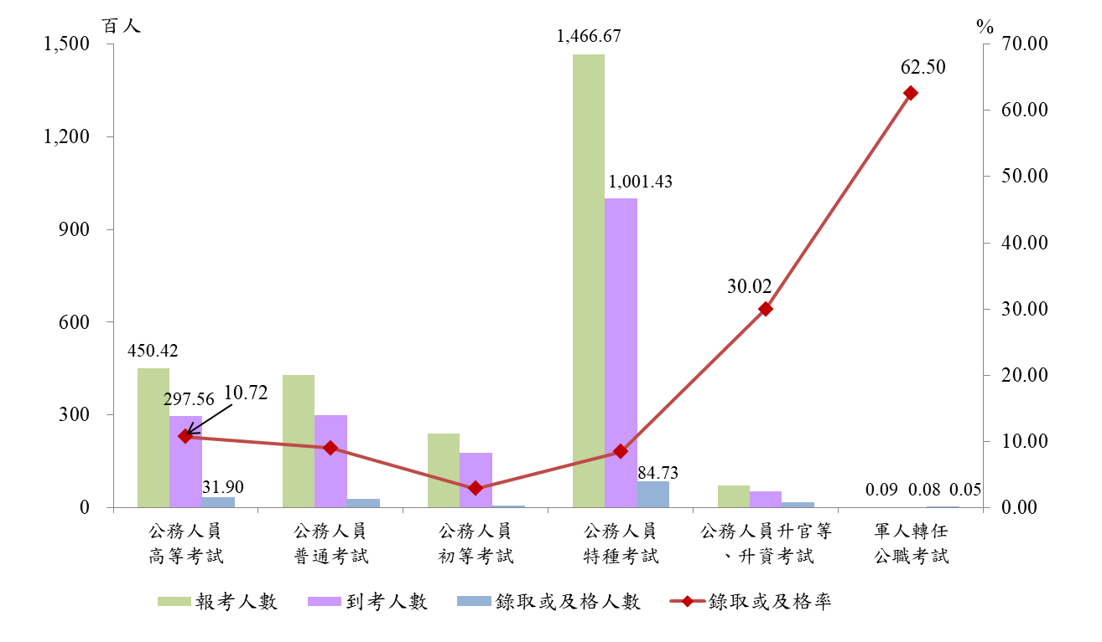

  - 近10年辦理情形
公務人員報考及到考人數呈緩慢下跌趨勢，以99年人數最多，分別為53萬6,803人及36萬9,582人， 108年人數最低，分別為26萬5,767人及18萬2,774人；錄取或及格人數，以105年達2萬0,047人最多，99年1萬2,812人最低；錄取或及格率則呈上升趨勢，以99年3.47%最低，近4年錄取或及格率均高達9%以上，107年為9.61%居歷年最高。
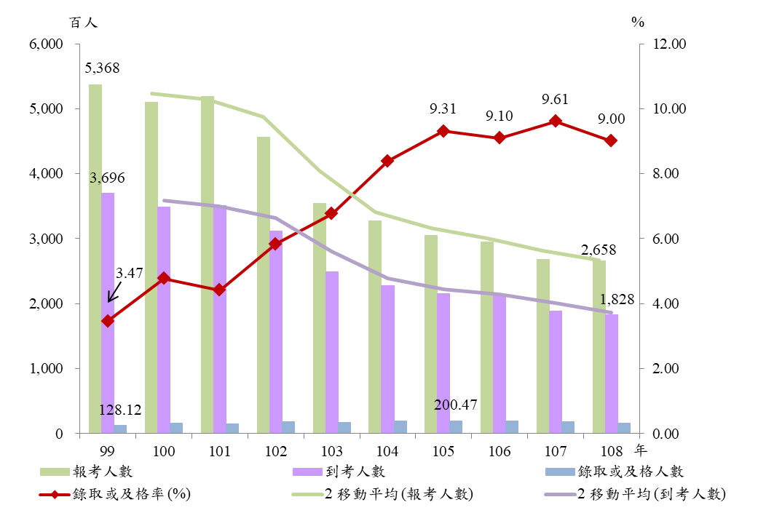
圖14 公務人員考試辦理情形

各類考試錄取或及格情形，除因「軍人轉任公職考試」錄取或及格人數明顯低於其他各類考試不予比較外，其餘各類考試分述如下：
- 高等考試：錄取或及格人數，維持在2千至3千餘人之間，以99年2,145人最低，105年3,584人最多；錄取或及格率，亦以99年5.00%最低，108年10.72%為最高，105年10.08%次之。
- 普通考試：錄取或及格人數維持介於1千至3千人之間，以99年1,291人最低，102年2,942人最多；錄取或及格率，近4年均維持在8.00%以上，以108年9.00%為歷年最高。
- 初等考試：錄取或及格人數以103年415人最低，101年642人最多；錄取或及格率104年以前不及2%，105年起上升至2 %以上，其中以108年2.87%達歷年最高。
- 特種考試：錄取或及格人數每年均占各類考試之首，103年以前均不及1萬人，以99年7,104人為最低，自104年起達1萬人以上，惟108年又降至8,473人；錄取或及格率以99年3.51%為最低，之後逐年提升，107年達10.47%，亦為歷年最高，108年降至8.46%。
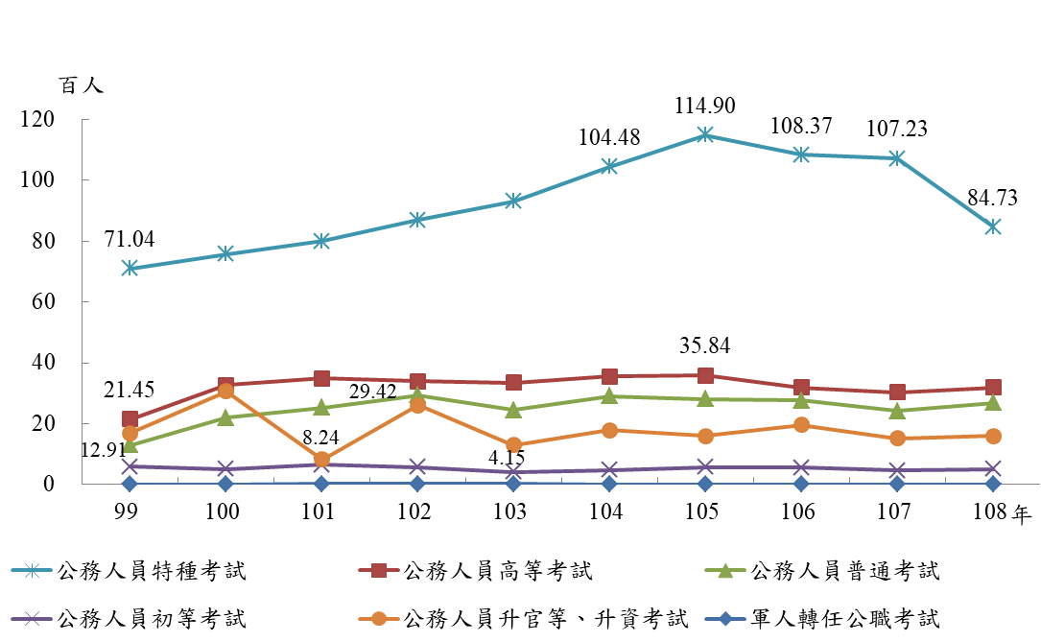
- 升官等、升資考試：錄取或及格人數，以100年3,064人及101年824人，分居近10年最高、最低者外，其餘各年約維持在1千至2千餘人，錄取或及格率則介於22%至35%之間上下波動。
圖15 公務人員考試錄取或及格人數

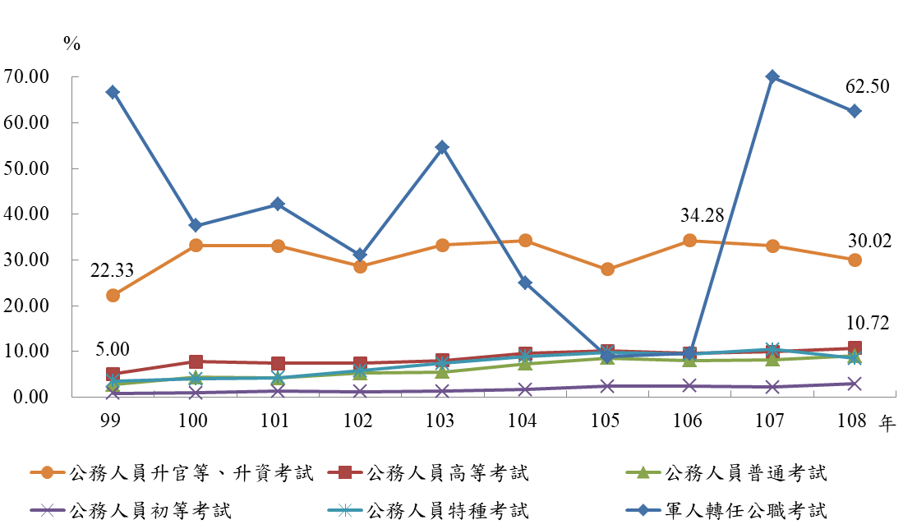
圖16 公務人員考試錄取或及格率

